**Федеральное государственное образовательное бюджетное**

**учреждение высшего образования**

**«Финансовый университет при Правительстве Российской Федерации»**

**(Финансовый университет)**

**Колледж информатики и программирования**

**ОТЧЁТ**

**По лабораторной**

**№2 Виртуальные машины. Создание, модификация, работа.**

**Дисциплина/Профессиональный модуль: Машинно-ориентированное Программирование по защите информации**

**Выполнил студент Арутюнян Алик**

**Группы: 2ОИБАС-1322**

**Преподаватель**

**Сибирев И.В.**

**Москва 2023**

**Цель работы: Создать виртуальную машину Windows.**

**Ход работы:**

1. 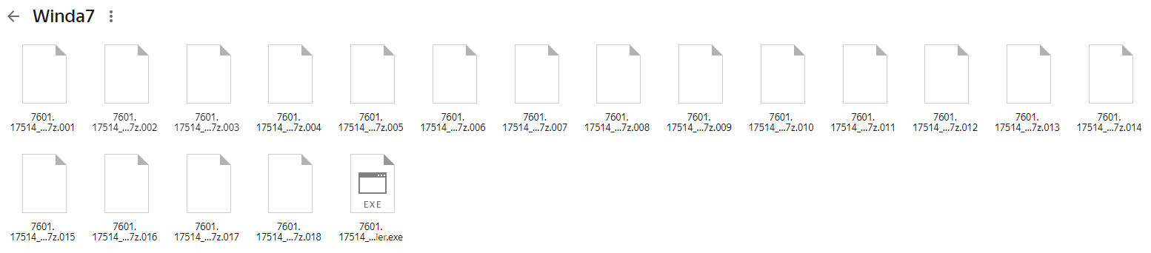**Скачиваем образ Windows 7 с Яндекс Диска**.
2. **Распаковываем скаченные файлы в папку с названием Windows 7**

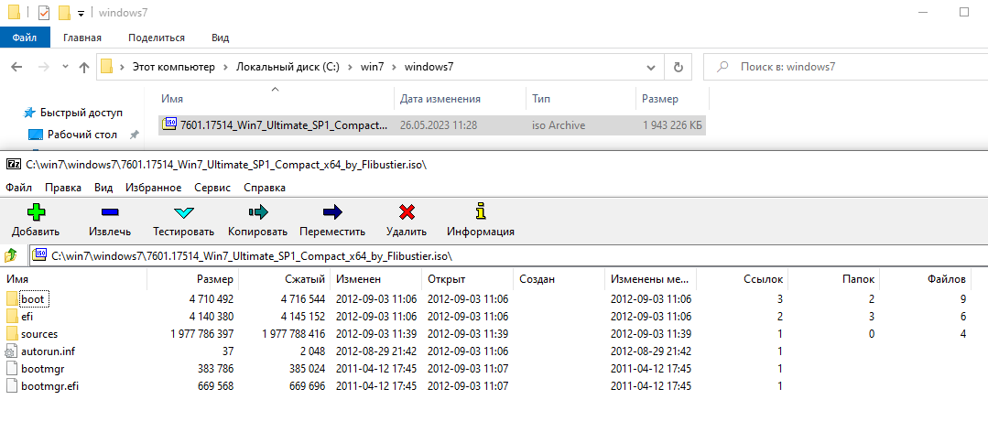

1. **Открываем программу Virtual Box**

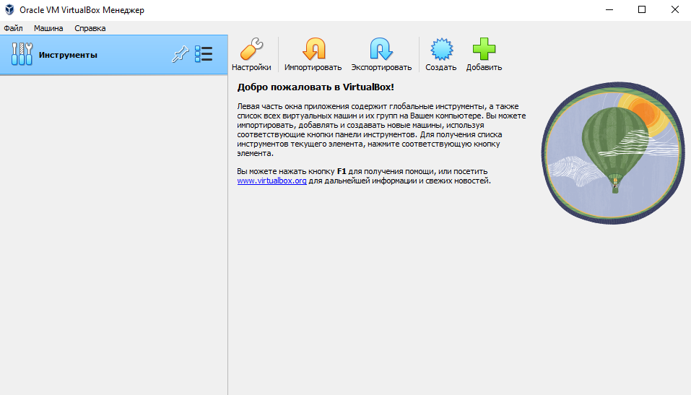

1. **Настраиваем настройки Windows**

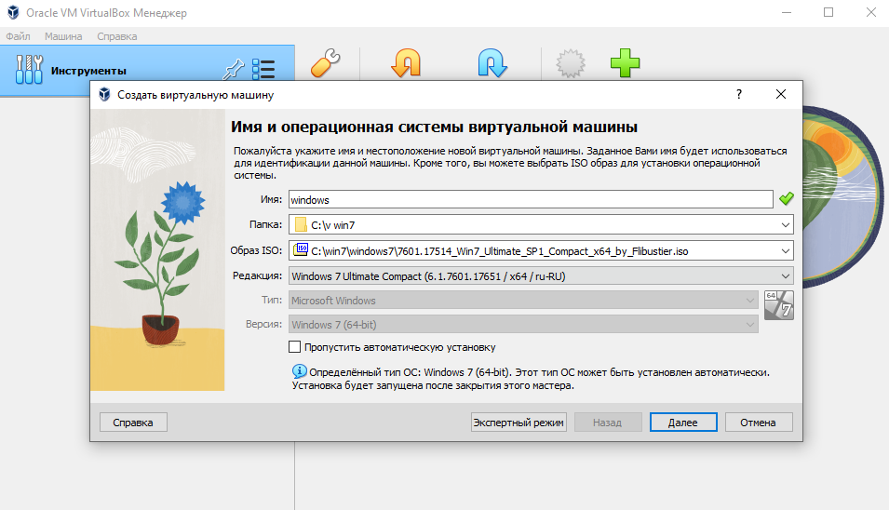

1. **Выделяем программе ядра и оперативную память**

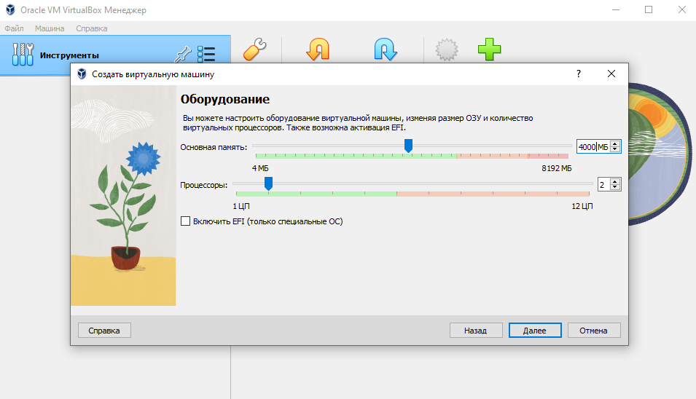

1. **Запускаем виртуальную машину Windows и ждём конца установки**

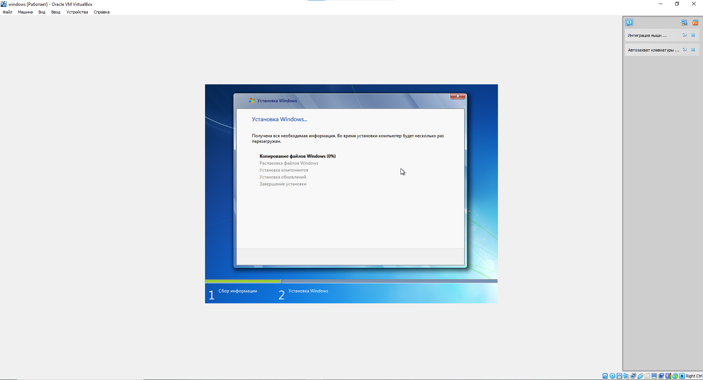

1. **Мы создали виртуальную машину Virtual Box на Windows 7 Ultimate**

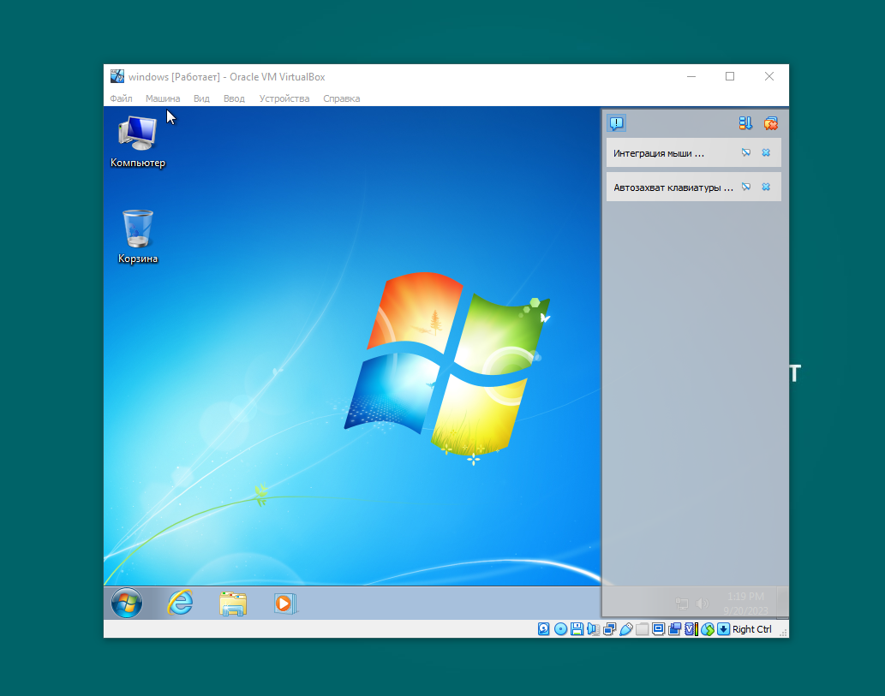

**Вывод: Мы научились создавать образ операционной системы на Virtual Box.**